B1SEID  octobre 2008 | CAN  Exercices | 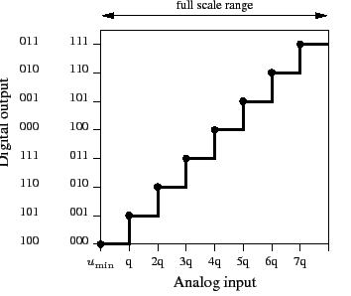  0V  -15V  +15V

- On considère un Convertisseur Analogique-Numérique 0V-10V sur 8 bits.
1) Calculer le quantum q de ce convertisseur.
2) Calculer la valeur de la sortie S pour les valeurs suivantes de Ve :

Ve | S (en décimal) | S (en binaire)
1,2V
5,6V
8,8V

- On considère un CAN 0V-5V sur 10 bits.
Calculer la valeur de la sortie S pour les valeurs suivantes de Ve :

Ve | S (en décimal) | S (en binaire)
0,85V
1,57V
3,88V

- On considère un CAN 0V-12V sur 16 bits.
Déterminer le code de la sortie S en binaire lorsque Ve=8,6V

